โค้ดต่อไปนี้แปลงให้เป็น if-else

[[ -n $1 ]] && echo "Argument is $1." || echo "Argument is empty."

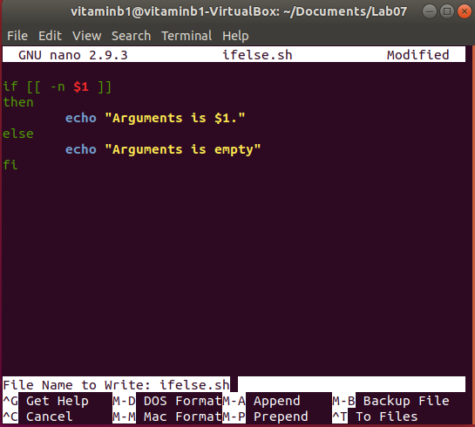

ผลลัพธ์

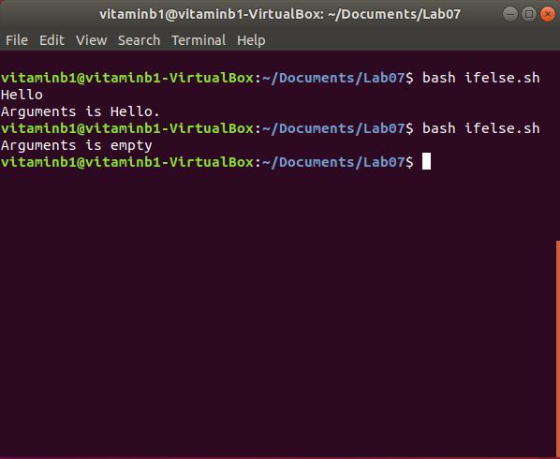

(ผลการรันโปรแกรม)